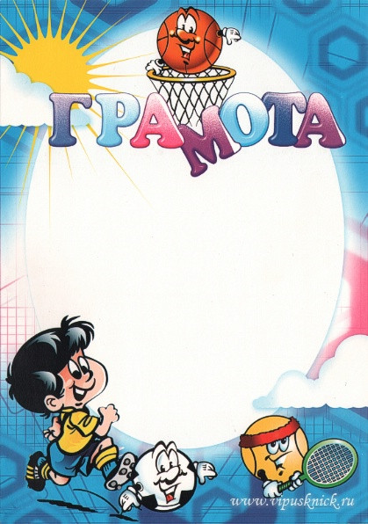
вна

вручается _____________________________ вручается ________________________
_____________________________________ _______________________
занявшему(й) _____ место занявшему (й) _______ место
в спортивных соревнованиях. в спортивных соревнованиях.

Инструктор по физической культуре Инструктор по физической культуре
Галиева Н.В. Галиева Н.В.

д/с Родничок д/с Родничок

